**HỌC VIỆN CÔNG NGHỆ BƯU CHÍNH VIỄN THÔNG**





PHÂN TÍCH THIẾT KẾ VÀ ĐẢM BẢO CHẤT LƯỢNG PHẦN MỀM

|  |  |
| --- | --- |
| **Giảng viên** | **: Đỗ Thị Bích Ngọc** |
| **Họ tên sinh viên** | **: Phạm Quang Thứ** |
| **Mã sinh viên**  **Tên dự án**  **Mã đề tài**  **Modul** | **: B17DCCN590**  **:Quản lý cửa hàng cho thuê xe ô tô**  **: 28**  **: Ký hợp đồng thuê xe với đối tác** |
| *Hà Nội, ngày 20 tháng 12 năm 2021* | |

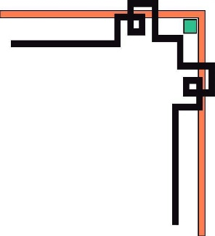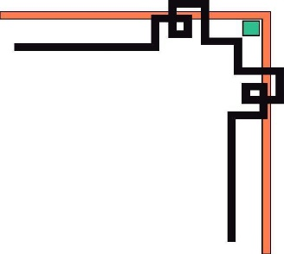

Mục lục:

*1. Biểu đồ UC và mô tả* 2

*2. Kịch bản chuẩn và ngoại lệ* 2

*3. Trích lớp thực thể liên quan* 2

*4. Biểu đồ trạng thái + Biểu đồ lớp pha phân tích* 2

*5. Biểu đồ tuần tự pha phân tích* 2

*6. Thiết kế lớp thực thể liên quan* 2

*7. Thiết kế CSDL liên quan* 2

*8. Thiết kế giao diện và thiết kế BD lớp* 2

*9. Thiết kế BD hoạt động và BD tuần tự* 2

*10. Đảm bảo chất lượng* 2

*10.1 Review:* 2

*10.2 Test chức năng:* 12

*10.3 Unittest:* 54

1. ***Biểu đồ UC và mô tả***
2. ***Kịch bản chuẩn và ngoại lệ***
3. ***Trích lớp thực thể liên quan***
4. ***Biểu đồ trạng thái + Biểu đồ lớp pha phân tích***
5. ***Biểu đồ tuần tự pha phân tích***
6. ***Thiết kế lớp thực thể liên quan***
7. ***Thiết kế CSDL liên quan***
8. ***Thiết kế giao diện và thiết kế BD lớp***

***\* Thiết kế giao diện:***

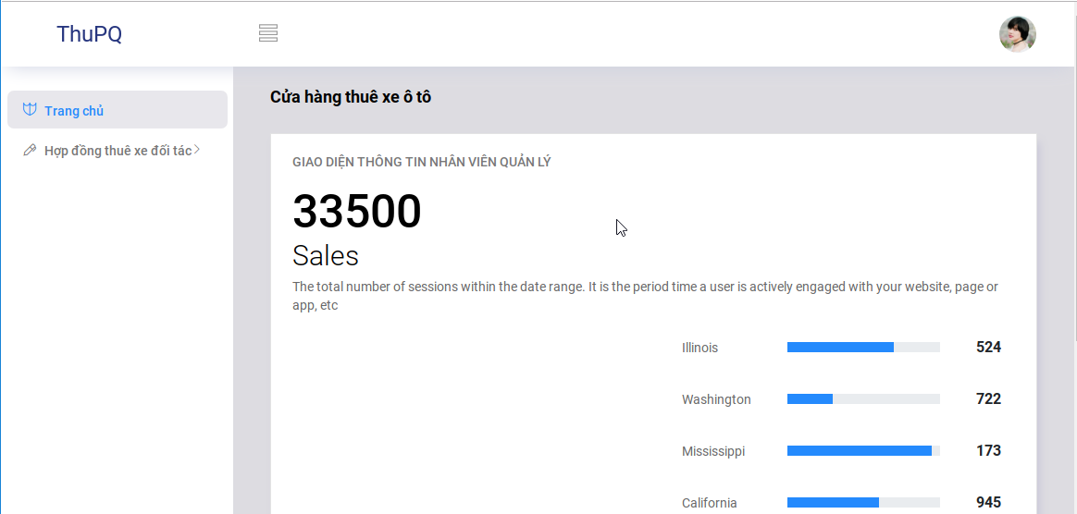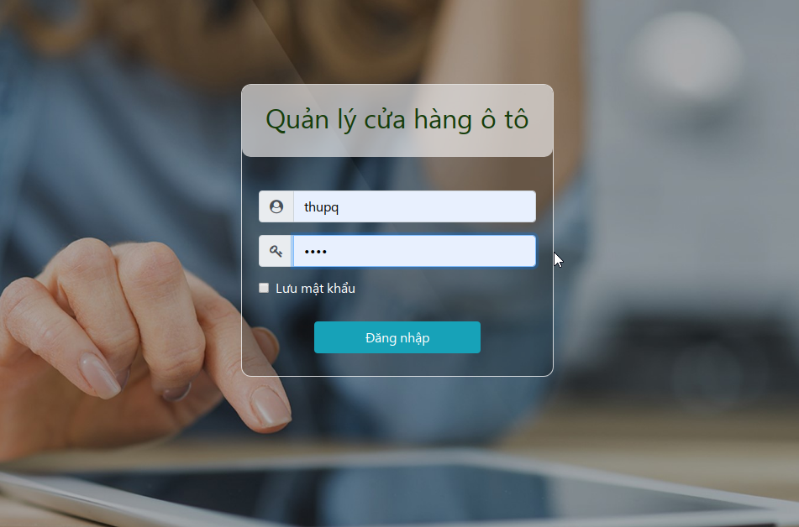

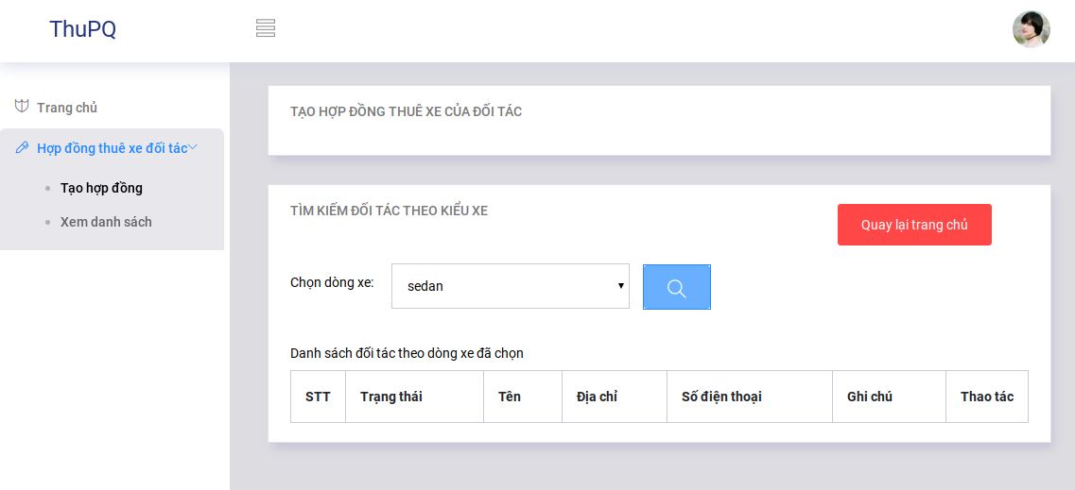

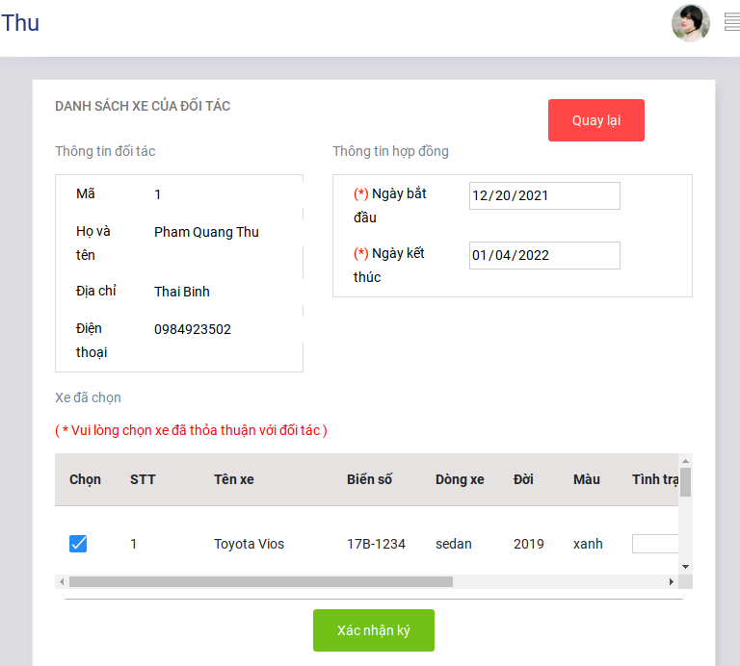

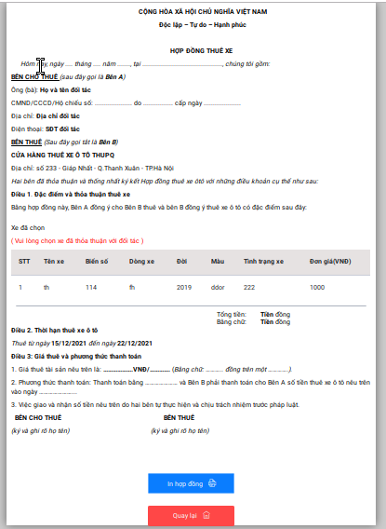

1. ***Thiết kế BD hoạt động và BD tuần tự***
2. ***Đảm bảo chất lượng***

***10.1 Review:***

***10.1.1: Checklist pha đặc tả***

|  |  |  |  |
| --- | --- | --- | --- |
| **Mã** | **Mục** | **Y/N/NA** | **Ghi chú** |
| 1 | Các yêu cầu có đúng theo hợp đồng? | NA | không có hợp đồng |
| 2 | Tất cả các yêu cầu đã được liệt kê chưa? | Y |  |
| 3 | Các yêu cầu đều rõ ràng? | Y |  |
| 4 | Mỗi yêu cầu đã được mô tả đầy đủ chưa? | Y |  |
| 5 | Các yêu cầu đã được xác định thống nhất xuyên suốt tài liệu chưa | Y |  |
| 6 | Các yêu cầu đã được xác nhận chưa? | NA | không có khách hàng xác nhận |
| 7 | Có các yêu cầu chức năng được thêm vào ngoài phạm vi hợp đồng hay không? | N | không có hợp đồng |
| 8 | Các yêu cầu về quản lý dự án đã được thêm vào chưa? | NA | không có hợp đồng |
| 9 | Lý do cho các yêu cầu phát sinh có thỏa đáng hay không? | NA | không có hợp đồng |
| 10 | Các interfaces với bên ngoài có tương thích không? | NA | không có đặc tả interface |
| 11 | Các yêu cầu giao diện người dùng đã hoàn thiện chưa? | NA | không có yêu cầu giao diện người dùng |
| 12 | Các yêu cầu có thể được kiểm thử? Các yêu cầu có thể được sử dụng trực tiếp để thẩm định trong quá trình kiểm thử chấp nhận? | NA | không có |
| 13 | Các yêu cầu hiệu năng đầy đủ và khả thi không? | NA | không có |
| 14 | Các yêu cầu bảo mật đã được xác định chưa? | NA | không có |
| 15 | Không có bất kỳ yêu cầu nào xung đột hoặc trùng lặp các yêu cầu khác? | Y |  |
| 16 | Mỗi yêu cầu đã được viết rõ ràng, súc tích, không mơ hồ? | Y |  |
| 17 | Mỗi yêu cầu đã được chỉnh sửa tất cả các lỗi nội dung và ngữ pháp? | Y |  |
| 18 | Các chức năng cần lưu ý về thời gian có được xác định và tiêu chí thời gian cho chúng đã được chỉ định? | NA | không có |
| 19 | Các vấn đề quốc tế hóa đã được giải quyết thỏa đáng? | NA | không có vấn đề quốc tế hóa |
| 20 | Định dạng đã phù hợp định dạng của quy trình của tổ chức không? | Y |  |
| 21 | Tất cả các tham chiếu chéo nội bộ tới các yêu cầu khác có chính xác? | NA | không liên quan |
| 22 | Các yêu cầu có cung cấp một cơ sở đầy đủ cho phân tích phần mềm không? | Y |  |
| 23 | Các thuật toán nội tại cho các yêu cầu chức năng đã được định nghĩa? | NA | không có yêu cầu thuật toán |
| 24 | Mỗi yêu cầu đều trong phạm vi dự án? | Y |  |

***10.1.2: Checklist pha phân tích***

|  |  |  |  |  |  |
| --- | --- | --- | --- | --- | --- |
| **Mã** | **Mục** | **Yes** | **No** | **NA** | **Ghi chú** |
| 1 | Các tài liệu phân tích phần mềm có tuân theo các tiêu chuẩn và hướng dẫn nêu trong kế hoạch dự án không? | x |  |  |  |
| 2 | Kiến trúc phần mềm có tối ưu cho nền tảng được sử dụng cho việc triển khai? |  | x |  | Không tối ưu do xay dựng và kiểm thử trên môi trường localhost |
| 3 | Trong trường hợp là sản phẩm, những mục sau đây đã được kiểm tra |  |  |  |  |
| a. Hệ thống có tính khả chuyển đến các máy khác? | x |  |  |  |
| b. Interface với các files đã có. |  |  | x | Không có thao tác với file |
| c. Interface với phần mềm và phần cứng hiện có? | x |  |  |  |
| 4 | Thiết kế của tệp hoặc cơ sở dữ liệu có tính đến các vấn đề sau đây (bất cứ nơi nào áp dụng): |  |  |  |  |
| a. Độ lớn và tổ chức? |  |  | x | không rõ |
| b. Phương pháp truy cập (đối với hệ thống tập tin phẳng)? | x |  |  |  |
| c. Nếu được lập chỉ mục, chỉ mục là duy nhất / thay thế / thứ cấp? |  |  | x | không lập chỉ mục |
| d. Ghi lại bố cục? | x |  |  |  |
| e. Kiểm tra tính toàn vẹn? | x |  |  |  |
| f. Miền dữ liệu (loại, kích thước, phạm vi)? | x |  |  |  |
| g. Bảo mật? |  |  | x | không yêu cầu |
| h. Chuẩn hóa? |  |  | x | không yêu cầu |
| 5 | Tài liệu có xác định các thành phần sau không: |  |  |  |  |
| a. Các báo cáo? | x |  |  |  |
| b. Các màn hình? | x |  |  |  |
| c. Các thành phần của chương trình và mã nguồn? | x |  |  |  |
| 6 | Tài liệu có mô tả đầy đủ và chính xác về các phụ thuộc với bên ngoài | x |  |  |  |
| 7 | Thiết kế có đủ linh hoạt để đáp ứng yêu cầu trong tương lai? | x |  |  |  |
| 8 | Thiết kế của giao diện và kết nối giữa các mô-đun có chính xác? Các kết nối dựa trên dữ liệu hay dựa trên thủ tục? | x |  |  |  |
| 9 | Trong thiết kế màn hình, những điều sau đây đã được kiểm tra |  |  |  |  |
| a. Tất cả các trường đầu vào đã bố trí trên màn hình? | x |  |  |  |
| b. Dữ liệu xuất ra được ghi lại trên màn hình? | x |  |  |  |
| c. Bố cục có tương thích với các tài liệu đặc tả không? | x |  |  |  |
| d. Các trường thuộc tính được chỉ định cho màn hình có phù hợp với loại trường và chiều dài tương ứng được chỉ định trong đặc tả? | x |  |  |  |
| e. Có sử dụng các tính năng đặc biệt của thiết kế màn hình phần mềm? |  | x |  | không sử dụng |
| f. Có tooltip không? |  | x |  | không sử dụng |
| g. Thiết kế màn hình có kết hợp xác thực dữ liệu cho trường đầu vào không? | x |  |  |  |
| h. Điều hướng màn hình có theo tiêu chuẩn giao diện đồ họa người dùng của tổ chức không? |  | x |  | không có tiêu chuẩn |
| 10 | Tất cả các xác thực được đặc tả trong yêu cầu người dùng đã được thêm vào? |  |  | x | không có yêu cầu người dùng |
| 11 | Thông báo lỗi, cảnh báo và thông báo thông tin đầy đủ? |  | x |  | Chưa đầy đủ |
| 12 | Tài liệu phân tích có bao gồm lựa chọn thiết kế hợp lý? |  | x |  | Không có lựa chọn khác |
| 13 | Môi trường hoạt động tiêu chuẩn đã được đề cập? | x |  |  |  |
| 14 | Đã bao gồm các quy trình hoạt động phần mềm hoặc tham chiếu đến chúng? | x |  |  |  |
| 15 | Tài liệu phân tích đã gồm các phân tích rủi ro |  | x |  | không có |
| 16 | Đối với các báo cáo, những điều sau đây đã được kiểm tra: |  |  |  |  |
| a. Các trường được chỉ định trong báo cáo tồn tại trong cơ sở dữ liệu, hoặc có thể đã được tính toán? | x |  |  |  |
| b. Chức năng được chỉ định trong các đặc tả yêu cầu người dùng đã được đề cập trong báo cáo? | x |  |  |  |
| c. Các tham số báo cáo đã được chỉ định? | x |  |  |  |
| d. Thứ tự sắp xếp báo cáo đã được chỉ định? | x |  |  |  |
| 17 | Tài liệu phân tích bao gồm các quy trình về an ninh không? |  |  | x | không yêu cầu |
| 18 | Có bao gồm các thủ tục kiểm toán (audit)? |  |  | x | không yêu cầu |
| 19 | Có bao gồm các thủ tục cho dự phòng (fallback)? |  |  | x | không yêu cầu |
| 20 | Có bao gồm các thủ tục để sao lưu(backup)? |  |  | x | không yêu cầu |
| 21 | Có bao gồm các thủ tục để khôi phục dữ liệu từ bản sao lưu? |  |  | x | không yêu cầu |
| 22 | Có bao gồm các thủ tục thủ công cần thiết? |  |  | x | không yêu cầu |
| 23 | Có bao gồm các chính sách lưu trữ? |  |  | x | không yêu cầu |
| 24 | Đã bao gồm quy trình xử lý định kỳ (ví dụ: hàng ngày, hàng tháng)? |  |  | x | không yêu cầu |
| 25 | Tất cả các giao tiếp giữa các thành phần đã được xác định? |  |  | x | không yêu cầu |
| 26 | Các giao diện được cung cấp dễ sử dụng và nhất quán về định dạng? |  |  | x | không yêu cầu |
| 27 | Tài liệu này có đủ để có thể tiến hành thiết kế phần mềm? | x |  |  |  |
| 28 | Không có bất kỳ chức năng bổ sung nào được thêm vào (vượt quá phạm vi của hợp đồng)? |  |  | x | không yêu cầu |
| 29 | Có phải tất cả các yêu cầu trong đặc tả yêu cầu được bao gồm trong tài liệu này? |  |  | x | không yêu cầu |
| 30 | Không có bất kỳ thông tin cần thiết bị thiếu từ các yêu cầu? |  |  | x | không yêu cầu |
| 31 | Hành vi dự kiến được ghi vào tài liệu cho tất cả các điều kiện lỗi có thể xảy ra |  |  | x | không yêu cầu |

***10.1.3 Checklist pha thiết kế***

|  |  |  |  |  |  |
| --- | --- | --- | --- | --- | --- |
| **Mã** | **Mục** | **Yes** | **No** | **NA** | **Ghi chú** |
| 1 | Các functions chung và chia sẻ đã được xác định? | x |  |  |  |
| 2 | Từng mô-đun của phân tích phần mềm được mô tả? | x |  |  |  |
| 3 | Tất cả các điều kiện ngoại lệ đã được xử lý? | x |  |  |  |
| 4 | Liệu thiết kế có phù hợp với phương pháp hướng đối tượng? | x |  |  |  |
| 5 | Có các biện pháp bảo vệ chống data overflow? |  |  | x | chưa rõ |
| 6 | Mô tả chương trình có thể dễ dàng được lập trình? | x |  |  |  |
| 7 | Các điều kiện kết thúc vòng lặp đã được quan tâm? | x |  |  |  |
| 8 | Các điều kiện lồng nhau có phù hợp với tiêu chuẩn? | x |  |  |  |
| 9 | Các mô-đun độc lập lẫn nhau? | x |  |  |  |
| 10 | Bố cục màn hình, báo cáo, và việc sử dụng bảng, file trong tài liệu thiết kế có giống với mô tả trong tài liệu phân tích? | x |  |  |  |
| 12 | Các thông báo lỗi đã được xác định? |  | x |  |  |
| 13 | Các mô tả chương trình có phù hợp với logic trong tài liệu phân tích? | x |  |  |  |
| **Rà soát thiết kế cơ sở dữ liệu: Phần này cung cấp rà soát cho thiết kế cơ sở dữ liệu để đảm bảo rằng thiết kế cơ sở dữ liệu phù hợp với tiêu chuẩn** | | | | | |
| 14 | Có phải mỗi thực thể chuyển thành một bảng? | x |  |  |  |
| 15 | Có phải mỗi thuộc tính đã được ánh xạ tới một trường trong bảng cơ sở dữ liệu của thực thể? | x |  |  |  |
| 16 | Có phải mỗi trường khóa đã được ánh xạ tới một chỉ mục? | x |  |  |  |
| 17 | Có tất cả các khóa ngoại được chỉ định NOT NULL (nếu có)? | x |  |  |  |
| 18 | Các quy tắc toàn vẹn dữ liệu không vi phạm quy tắc toàn vẹn tham chiếu của hệ thống quản lý cơ sở dữ liệu quan hệ? |  |  | x | chưa rõ |
| 19 | Các triggers, events, objects như các thủ tục lưu trữ và các hàm và hành động đã được định nghĩa trong DBMS? |  |  | x | chưa rõ |
| 20 | Có các tham số free space được đặt tùy thuộc vào kích thước của bảng và mục đích sử dụng bảng? Có xác định đủ free space? |  | x |  | Không xác định đủ free space |
| 21 | Tất cả các truy vấn đã được phân tích để xác định các cột được sử dụng thường xuyên nhất trong các mệnh đề DISTINCT, GROUP BY, ORDER BY, và WHERE? | x |  |  |  |
| 22 | Tất cả các chỉ mục được tạo đã được sử dụng? |  | x |  | Có chỉ mục không sử dụng |
| 23 | Không có vướng mắc trong việc đáp ứng các yêu cầu về hiệu năng? | x |  |  |  |
| 24 | Cơ sở dữ liệu cung cấp ngầm dịch vụ khóa? |  | x |  | Không cung cấp ngầm dịch vụ |
| 25 | Timeout cho khóa và phiên được tối ưu hóa? |  | x |  | Không timeout và phiên không tối ưu |
| 26 | Các phân quyền và schemas đã được xác định đầy đủ để giải quyết vấn đề an ninh? |  | x |  | Chưa phân quyền trong hệ thống |
| 27 | Đặc quyền và quyền hạn, kiểm soát truy cập dữ liệu, v.v. đã được thực hiện? |  | x |  | Chưa đạt |

***10.1.4: Checklist code***

|  |  |  |  |  |  |
| --- | --- | --- | --- | --- | --- |
| **Mã** | **Câu hỏi** | **Yes** | **No** | **NA** | **Ghi chú** |
| 1 | Đã có coding guide chưa? |  |  | x | Không có coding guide |
| 2 | Code có thể tự tài liệu không? (inline document) | x |  |  |  |
| 3 | Các quy ước đặt tên có phù hợp với kế hoạch quản lý cấu hình không | x |  |  |  |
| 4 | Code đã được định dạng đúng chưa? | x |  |  |  |
| 5 | Có một tập hợp các hàm chung được viết mà để tránh viết trùng hàm? | x |  |  |  |
| 6 | Có bất kỳ code dư thừa hoặc rác? |  | x |  | Nhiều dòng comment code chưa được xóa |
| 7 | Có bất kỳ lable nào không được tham chiếu? | x |  |  |  |
| 8 | Con trỏ đã được đặt thành NULL nếu cần thiết? |  |  | x | Không có con trỏ |
| 9 | Con trỏ không trỏ tới vùng ngoài phạm vi bộ nhớ? |  |  | x | Không có con trỏ |
| 10 | Có phải tất cả các chỉ số mảng nằm trong giới hạn? | x |  |  |  |
| 11 | Có phải tất cả các chỉ số mảng được khởi tạo chính xác? | x |  |  |  |
| 12 | Có phải tất cả các điều kiện rẽ nhánh chính xác? | x |  |  |  |
| 13 | Tất cả các vòng lặp có thể kết thúc? | x |  |  |  |
| 14 | Điều kiện để chấm dứt một vòng lặp có thực tế? | x |  |  |  |
| 15 | Không có mẫu số bằng 0 trong phép chia? |  |  | x | Không có phép chia |
| 16 | Có bất kỳ câu lệnh nào được đặt bên trong một vòng lặp có thể được đặt bên ngoài? | x |  |  |  |
| 17 | Có phần nào trong code mà luồng thực hiện không bao giờ chạy tới? | x |  |  | Code rác |
| 18 | Có nhiều hơn 3 câu lệnh if lồng nhau? |  | x |  | không có |
| 19 | Các tham số khai báo và khi cài đặt của interface có giống nhau? | x |  |  |  |
| 20 | Có biến nào khai báo mà không được sử dụng? |  | x |  | không có |
| 21 | Bộ nhớ được khởi tạo chính xác? |  | x |  | Trong phần lưu hợp đồng, bộ nhớ được set cứng |
| 22 | Bộ nhớ động đã được cấp phát được giải phóng khi kết thúc? |  |  | x | Khồng dùng bộ nhớ động |
| 23 | Các truy vấn trên table có thực thi bằng việc sử dụng các index? | x |  |  |  |
| 24 | Trạng thái lỗi được kiểm tra sau mỗi câu truy vấn SQL? | x |  |  |  |
| 25 | Khóa được thực hiện trước khi update khi cần thiết? | x |  |  |  |
| 26 | Các điều kiện sau đây đã được kiểm tra trong biểu thức: |  |  |  |  |
| a. Làm tròn số? |  |  | x | Không làm tròn |
| b. Có phép chia cho 0? |  |  | x | Không có phép chia cho 0 |
| 27 | Các yêu cầu về thời gian phản hồi sẽ được đáp ứng? |  |  | x | Không có yêu cầu thời gian phản hồi |
| 28 | Có một sự thay thế tốt hơn để cải thiện thời gian phản hồi? |  |  | x | Không rõ |
| 29 | Có các kiểm tra sau đây đã được thực hiện: |  |  |  |  |
| a. Kiểm tra bảng và file trống? | x |  |  |  |
| b. Kiểm tra lỗi IO? |  |  | x | Không có trường hợp vào ra file |
| 30 | Các thông báo lỗi có rõ ràng không? Các thông báo lỗi có đầy đủ không? |  | x |  | Tồn tại thông báo lỗi chung chung |
| 31 | Tất cả các điều kiện lỗi được bắt và xử lý? | x |  |  |  |
| 32 | Trong các biểu thức số học, có vấn đề sau đã được xác định: |  |  |  |  |
| a. Thứ tự xử lý không rõ ràng? |  | x |  | Rõ ràng |
| b. Có cần cuộn ngang để đọc toàn bộ biểu thức không? |  | x |  | Không cần |
| c. Tất cả các dấu ngoặc đơn đã đóng đúng? Có đảm bảo đúng trình tự xử lý không? | x |  |  |  |
| d. Làm tròn số được thực hiện cùng với các biểu thức? |  |  | x | Không có làm tròn số |
| e. Phép chia thực hiện cùng với biểu thức khác? |  |  | x | Không có phép chia |
| f. Có các biểu thức sử dụng trực tiếp các trường trong bảng ở trong biểu thức? | x |  |  |  |
| 33 | Trong biểu thức quan hệ, các vấn đề sau cần được xác định: |  |  |  |  |
| a. So sánh cùng kiểu dữ liệu? | x |  |  |  |
| b. Có nhiều hơn một kết quả cho một biểu thức? | x |  |  |  |
| c. Biểu thức có phục vụ cho mục đích mà nó được sử dụng? | x |  |  |  |
| d. Có cần thanh cuộn ngang để đọc toàn bộ biểu thức? |  | x |  | Không có biểu thức |
| 34 | Trong biểu thức logic, các vấn đề sau cần được xác định: |  |  |  |  |
| a. Biểu thức logic có phục vụ cho mục đích mà nó được sử dụng? | x |  |  |  |
| b. Mỗi biểu thức quan hệ sử dụng kết quả là true hoặc false? | x |  |  |  |
| c. Mỗi biểu thức quan hệ được đặt bên trong ngoặc đơn? | x |  |  |  |
| d. Tại bất kỳ thời điểm nào chỉ có hai biểu thức quan hệ được so sánh? | x |  |  |  |
| e. Có cần thanh cuộn ngang để xem được toàn bộ biểu thức? | x |  |  |  |
| 35 | Trong các hàm sử dụng file và table, các vấn đề sau cần được xác định: |  |  |  |  |
| a. Có table hay file nào được mở sớm hơn so với yêu cầu? |  |  | x | Không có file |
| b. Có bảng hay file nào vẫn mở khi kết thúc hàm? |  |  | x | Không có file |
| 36 | Trong khai báo biến, các vấn đề sau cần được xác định: |  |  |  |  |
| a. Tất các các biến được khai báo là toàn cục hoặc tĩnh có thực sự cần phải là toàn cục hoặc tĩnh không? | x |  |  |  |
| b. Có biến nào không cần thiết được khai báo không? |  | x |  | Không có |
| c. Có tên biến nào bị xung đột với từ khóa của ngôn ngữ lập trình được sử dụng không? |  | x |  | Không có |
| d. Có bất kì hard coding nào trong code không? | x |  |  | Set mặc định số lượng xe 1 lần cửa hàng được thuê, set các trạng thái(0,1,2) khi thực hiện việc thêm sửa trong db |

***10.2 Test chức năng:***

*+ bước 1: Xây dựng checklist chung*

|  |  |  |  |  |  |
| --- | --- | --- | --- | --- | --- |
|  | **Câu hỏi** | **Yes** | **No** | **NA** | **Ghi chú** |
| **Chung** | Giao diện người dùng có đúng với prototype không? | x |  |  |  |
| Danh sách menu và màn hình có thống nhất không? | x |  |  |  |
| Các link html có hoạt động không? | x |  |  |  |
| Tất cả các cửa sổ đều có thể truy cập từ toolbar? |  | x |  | Không thể |
| Tất cả các trang web/cửa sổ đều có thể truy cập từ menu? | x |  |  |  |
| Các màn hình được gọi từ button có hiển thị đúng không? | x |  |  |  |
|
| Các label, textbox, combobox, etc có đúng font chữ, cỡ chữ, màu chữ theo yêu cầu không? | x |  |  |  |
| Căn lề, độ rộng, khoảng cách có đồng bộ và đúng theo yêu cầu không? | x |  |  |  |
| Dữ liệu kiểu chữ căn lề trái? | x |  |  |  |
| Dữ liệu kiểu số căn lề phải? | x |  |  |  |
| Các form có được bố trí hợp lý và dễ sử dụng không? | x |  |  |  |
| Nếu các phím tắt được sử dụng, các phím tắt được gán có hoạt động đúng không? |  |  | x | Không sử dụng phím tắt |
| Màn hình KHÔNG có lỗi chính tả, cấu trúc câu, ngữ pháp? | x |  |  |  |
| Nếu các chữ viết tắt được sử dụng, nó có thống nhất trong tất cả các giao diện không? Người dùng có hiểu được không? | x |  |  |  |
| Định dạng số, ngày tháng, thời gian có nhất quán không? | x |  |  |  |
| Có hiển thị mô tả khi di chuyển chuột vào tooltip không? |  | x |  | Không dùng tooltip cho các button |
| Nếu có tooltip, nó có ý nghĩa hoặc có hữu ích không? |  | x |  | Không dùng tooltip cho các button |
| Có một button hoặc check box được xét mặc định chưa? | x |  |  |  |
| Con trỏ di chuyển lần lượt theo thứ tự: từ trái qua phải, từ trên xuống dưới khi nhấn Tab liên tục? | x |  |  |  |
| Con trỏ di chuyển lần lượt theo thứ tự: từ dưới lên trên, từ phải qua trái khi nhấn Shift-Tab ? | x |  |  |  |
| Nếu chuột không focus vào button nào thì đã thực hiện chức năng của button chính khi nhấn Enter chưa? | x |  |  |  |
| Nếu đang focus vào 1 button thì đã thực hiện chức năng của button khi nhấn Enter chưa? | x |  |  |  |
| Màn hình thu nhỏ, phóng to tương ứng và không bị vỡ giao diện khi nhấn Ctrl - và Ctrl + không ? | x |  |  |  |
| Các trường bắt buộc có dấu * chưa? |  | x |  | Chưa có dấu * cho 2 trường trong giao diện xe đối tác |
| Thông tin bản ghi hiển thị trên giao diện có đúng với thông tin bản ghi được lưu trong Database không? | x |  |  |  |
| Kiểm tra thay đổi ngôn ngữ, ngôn ngữ thay đổi có đúng nội dung không? |  |  | x | Không sử dụng đa ngôn ngữ cho web |
| Mã captcha có hoạt động hay không? |  |  | x | Không sử dụng mã captcha |
| Các trường KHÔNG cho phép nhập dữ liệu đã cùng màu theo đúng yêu cầu chưa? | x |  |  |  |
| **Validate các trường dữ liệu** | **Đối với các kiểu dữ liệu kiểu text, string, etc:** |  |  |  |  |
| Kiểm tra max length có đúng yêu cầu không? |  |  | x | Không kiểm tra maxlength cho 2 trường input |
| Nếu trường dữ liệu có phân biệt chữ hoa và chữ thường, dữ liệu nhập vào đã thoả mãn chưa? | x |  |  |  |
| Nếu trường dữ liệu KHÔNG phân biệt chữ hoa và chữ thường, dữ liệu nhập vào đã thoả mãn chưa? | x |  |  |  |
| Nếu trường dữ liệu cho phép null, đã thoả mãn chưa? | x |  |  |  |
| Nếu trường dữ liệu KHÔNG cho phép null, đã thoả mãn chưa? | x |  |  |  |
| Nếu trường dữ liệu cho phép các ký tự đặc biệt, dữ liệu nhập vào đã thoả mãn chưa? | x |  |  |  |
| Nếu trường dữ liệu KHÔNG cho phép các ký tự đặc biệt, dữ liệu nhập vào đã thoả mãn chưa? | x |  |  |  |
| **Đối với các kiểu dữ liệu integer, float, double, etc:** |  |  |  |  |
| Kiểm tra max length có đúng yêu cầu không? |  |  | x | Không kiểm tra maxlength |
| Kiểm tra các giá trị biên có đúng yêu cầu không? |  | x |  | Chưa đúng yêu cầu |
| Nếu trường dữ liệu cho phép các ký tự đặc biệt, dữ liệu nhập vào đã thỏa mãn chưa | x |  |  |  |
| Nếu trường dữ liệu KHÔNG cho phép các ký tự đặc biệt, dữ liệu nhập vào đã thoả mãn chưa? | x |  |  |  |
| Nếu trường dữ liệu cho phép null, đã thoả mãn chưa? | x |  |  |  |
| Nếu trường dữ liệu KHÔNG cho phép null, đã thoả mãn chưa? | x |  |  |  |
| Nếu trường dữ liệu cho phép nhập ký tự chữ, dữ liệu nhập vào đã thoả mãn chưa? | x |  |  |  |
| Nếu trường dữ liệu KHÔNG cho phép nhập dữ liệu chữ, dữ liệu nhập vào đã thoả mãn chưa? | x |  |  |  |
| Kiểm tra lỗi chia cho 0? |  |  | x | Không thực hiện phép chia trong modul |
| **Đối với kiểu dữ liệu time, date:** |  |  |  |  |
| Kiểm tra max length có đúng yêu cầu không? | x |  |  |  |
| Kiểm tra ngày, tháng, năm, giờ, phút, giây có hợp lệ không? | x |  |  |  |
| Nếu trường dữ liệu cho phép các ký tự đặc biệt, dữ liệu nhập vào đã thoả mãn chưa? | x |  |  |  |
| Nếu trường dữ liệu KHÔNG cho phép các ký tự đặc biệt, dữ liệu nhập vào đã thoả mãn chưa? | x |  |  |  |
| Nếu trường dữ liệu cho phép null, đã thoả mãn chưa? | x |  |  |  |
| Nếu trường dữ liệu KHÔNG cho phép null, đã thoả mãn chưa? | x |  |  |  |
| Nếu trường dữ liệu cho phép nhập ký tự chữ, dữ liệu nhập vào đã thoả mãn chưa? | x |  |  |  |
| Có cho phép người dùng kích chọn ngày không? | x |  |  |  |
| Có cho phép người dùng nhập ngày không? | x |  |  |  |
| Nếu trường dữ liệu KHÔNG cho phép nhập dữ liệu chữ, dữ liệu nhập vào đã thoả mãn chưa? | x |  |  |  |
| Kiểm tra format có đúng yêu cầu không? | x |  |  |  |
| **Đối với kiểu dữ liệu file:** |  |  |  |  |
| Đảm bảo giới hạn tối thiểu file không? |  |  | x | Không có trường hợp này |
| Đảm bả giới hạn tối đa file không? |  |  | x | Không có trường hợp này |
| Cho phép upload nhiều file một lúc không? |  |  | x | Không có trường hợp này |
| Có cho phép null không? |  |  | x | Không có trường hợp này |
| Có yêu cầu loại file nào được phép upload không? |  |  | x | Không có trường hợp này |
| **Thông báo** | Thông báo lỗi chung của cả dự án có thống nhất không? | x |  |  |  |
| Thông báo lỗi đã báo lỗi đúng chưa? | x |  |  |  |
| Thông báo lỗi viết bằng ngôn ngữ tự nhiên, dễ hiểu cho người dùng chưa? | x |  |  |  |
| Thông báo lỗi không đổ lỗi cho người dùng và gợi ý cách sửa lỗi? | x |  |  |  |
| Khi có một hành động ảnh hưởng đến hệ thống (sửa, xoá) được thực hiện, người dùng có được hỏi lại để xác nhận không? |  |  | x | Không có hành vi này |
| Thông báo cho ngoại lệ của các điều kiện | x |  |  |  |
| Thông báo cho đầu vào không hợp lệ |  | x |  | Không có thông báo đầu vào không hợp lệ |
| Thông báo cho điều kiện biên |  | x |  | Không thông báo cho điều kiện biên |
| **Các trạng thái** | Các trạng thái có hiển thị đúng không? | x |  |  |  |
| Màu trạng thái có khác nhau để người dùng dễ phân biệt không? | x |  |  |  |
| **Database** | | | | | |
| **Thêm mới** | Khi thêm mới thành công một bản ghi thì nó hiển thị dưới danh sách bản ghi không ? | x |  |  |  |
| Khi thêm mới một bản ghi bị thiếu những trường bắt buộc thì có cảnh báo đến người dùng không ? | x |  |  |  |
| Khi thêm mới không thành công, bản ghi sẽ không được lưu vào DB ? | x |  |  |  |
| Khi thêm mới thành công, bản ghi sẽ được lưu vào DB ? | x |  |  |  |
| **Xóa** | Trước khi thực hiện một thao tác ảnh hưởng tới hệ thống (ví dụ xóa một bản ghi), người dùng có được yêu cầu xác nhận không? |  |  | x | Không có trường hợp xóa bản ghi |
| Khi xóa một bản ghi có liên quan đến một bản ghi của một bảng khác thì dữ liệu tại bản ghi có liên quan có được cập nhật không ? |  |  | x | Không có trường hợp xóa bản ghi |
| Khi xóa thành công, bản ghi không bị xóa khỏi DB mà chỉ thay đổi trạng thái? |  |  | x | Không có trường hợp xóa bản ghi |
| **Sửa** | Khi bản ghi được sửa bị duplicate với bản ghi khác đã có trong hệ thống thì có cảnh báo cho người dùng không ? |  |  | x | Không có trường hợp này |
| Khi bản ghi được sửa thành công có hiển thị thông báo đến người dùng không? |  | x |  | Liên quan đến việc hệ thống tự động cập nhật trạng thái 1 trường trong bảng khác nên không thông báo cho người dùng |
| Khi sửa một bản ghi có liên quan đến một bản ghi tại một bảng khác thì dữ liệu tại bản ghi có liên quan có được cập nhật không ? | x |  |  |  |
| Khi bản ghi sửa thành công, dữ liệu được update trong DB ? | x |  |  |  |
| **Chung** | Đã có cơ chế xử lý truy cập đồng thời tới 1 bản ghi để update? |  |  | x | Không có trường hợp này |
| Đã Rollback dữ liệu khi 1 giao dịch không thành công? | x |  |  |  |
| Đã thực hiện trim space ở đầu và cuối trường dữ liệu khi lưu vào DB khi nhập giá trị text có giá trị space ở đầu và cuối ? | x |  |  |  |
| Các giá trị combobox có được lưu dưới dạng id: 0, 1, 2... |  | x |  | Giá trị combobox là giá trị tìm kiếm đầu vào cho chức năng tìm kiếm nên giá trị dạng text |
| **Nghiệp vụ** | | | | | |
|  | Đã phủ hết các kịch bản valids theo đặc tả? | x |  |  |  |
|  | Đã phủ hết các kịch bản invalids theo đặc tả? | x |  |  |  |
|  | Quy trình thực hiện đã tối ưu số thao tác? | x |  |  |  |
|  | Quy trình thực hiện có dễ hiểu, dễ dùng? | x |  |  |  |
|  | Chức năng/giao diện có dễ chỉnh sửa trong trường hợp người dùng có nhu cầu thay đổi/thêm mới? | x |  |  |  |

*+ bước 2: Thực hiện viết test cases+ bước 3: thực hiện test và ghi nhận kết quả pass/false. Trường hợp false cần mô tả rõ lỗi và trao đổi với Lập trình viên để sửa:*

|  |  |  |  |  |  |  |  |  |  |  |
| --- | --- | --- | --- | --- | --- | --- | --- | --- | --- | --- |
| **Mã trường hợp kiểm thử** | **Mục đích kiểm thử** | **Các bước thực hiện** | **Kết quả mong muốn** | **Firefox** | | | **Kết quả hiện tại** | **Mã lỗi** | | **Ghi chú** |
| **Lần 1** | **Lần 2** | **Lần 3** |
|  | **1. Chức năng ký hợp đồng thuê xe với đối tác** | | | | | | | | | |
|  | Precond: 1. Truy cập vào hệ thống , tại màn hình trang chủ nhân viên quản lý đăng nhập thành công vào hệ thống bằng account cho phép 2. Vào Menu -> Chọn submenu Hợp đồng thuê xe đối tác -> Chọn tab Tạo hợp đồng | | | | | | | | | |
|  | ***Giao diện*** | | | | | | | | | |
|  | **Giao diện chung** | | | | | | | | | |
|  | **Giao diện tìm đối tác theo kiểu xe** | | | | | | | | | |
| 1 | Kiểm tra tổng thể giao diện | Kiểm tra về bố cục, font chữ,  chính tả, màu chữ | Các label, textbox cùng font chữ  cỡ chữ, căn lề trái, có độ dài,  rộng và khoảng cách bằng nhau,  không xô lệch.  - Không có lỗi về chính tả, cấu  trúc câu, ngữ pháp trên màn hình  - Form được bố trí hợp lý và dễ  sử dụng |  |  |  |  | |  |  |
| 2 | Kiểm tra bố cục giao diện | 1. Kiểm tra title của màn hình  2. Kiểm tra focus của chuột  3. Kiểm tra hiển thị thông tin các trường và button trên màn hình  4. Kiểm tra hiển thị bảng đối tác | 1. Hiển thị title của chức năng:  Tim đối tác theo kiểu xe  2. Focus được set vào trường đầu tiên có thể edit  3. Hiển thị đầy đủ các trường :  + Chọn dòng xe: Dropdownlist  4. Button:  + Tìm kiếm   1. Table:   Đối tác với đầy đủ các trường |  |  |  |  | |  |  |
| 3 | Kiểm tra giao  diện khi thu  nhỏ, phóng to | 1. Nhấn phím Ctrl -  2. Nhấn phim Ctrl + | Màn hình thu nhỏ, phóng to  tương ứng và không bị vỡ giao  diện |  |  |  |  | |  |  |
| 4 | Kiểm tra tổng thể giao diện màn hình | Tại màn hình Tìm đối tác theo kiểu xe 1. Kiểm tra về bố cục, font chữ, chính tả, màu chữ 2. Kiểm tra header, footer | 1. Các label, textbox, combo cùng font chữ cỡ chữ, căn lề trái, có độ dài, rộng và khoảng cách bằng nhau, không xô lệch. - Không có lỗi về chính tả, cấu trúc câu, ngữ pháp trên màn hình - Form được bố trí hợp lý và dễ sử dụng 2. Header, footer hợp lý hoặc theo design có sẵn |  |  |  |  | |  |  |
| 5 | Kiểm tra thứ tự di chuyển trỏ trên màn hình khi nhấn phím Tab | Tại màn hình Tìm đối tác theo kiểu xe 1.Forcus vào màn hình. Nhấn Tab liên tục | 1.Con trỏ di chuyển lần lượt theo thứ tự: Từ phải qua trái, từ trên xuống dưới. |  |  |  |  | |  |  |
| 6 | Kiểm tra thứ tự con trỏ di chuyển ngược lại trên màn hình khi nhấn Shift - Tab | Forcus vào màn hình. Nhấn phím Shift-Tab liên tục | 1. Con trỏ di chuyển lần lượt theo thứ tự: từ dưới lên trên, từ phải qua trái. |  |  |  |  | |  |  |
| 7 | Kiểm tra thực hiện chức năng chính của màn hình khi nhấn Enter | Tại màn hình Tìm đối tác theo kiểu xe 1.Nhấn phím Enter | 1. Nếu chuộc ko focus vào button nào thì Thực hiện chức năng của button chính 2. Nếu đang focus vào 1 button thì sẽ thực hiện chức năng của button |  |  |  |  | |  |  |
| 8 | Kiểm tra giao diện khi thu nhỏ, phóng to | Tại màn hình Tìm đối tác theo kiểu xe 1. Nhấn phím Ctrl - 2. Nhấn phim Ctrl = | 1.Màn hình thu nhỏ, phóng to tương ứng và không bị vỡ giao diện |  |  |  |  | |  |  |
|  | **Giao diện xe đối tác** | | | | | | | | | |
|  | Kiểm tra giá trị mặc định hiển thị trong các ô input | Tại màn hình xe đối tác: 1. Kiểm tra giá trị mặc định hiển thị trong form | Mặc định Load dữ liệu theo Thời gian bắt đầu( tháng- ngày- năm) và thời gian kết thúc thời gian bắt đầu + 15 ngày  +thông tin hiển thị về đối tác chỉ cho phép đọc( mã, tên, địa chỉ, điện thoại) |  |  |  |  | |  |  |
| _6 | Kiểm tra tổng thể giao diện grid | Kiểm tra về bố cục, font chữ, chính tả, màu chữ | Các label, textbox cùng font chữ  cỡ chữ, căn lề trái, có độ dài, rộng và khoảng cách bằng nhau, không xô lệch.  - Không có lỗi về chính tả, cấu trúc câu, ngữ pháp trên màn hình  - Form được bố trí hợp lý và dễ  sử dụng |  |  |  |  | |  |  |
| _7 | Kiểm tra căn lề | Tại màn hình xe đối tác: 1. Kiểm tra căn lề các thông tin hiển thị | 1. Text: căn lề trái 2. Số: Căn giữa 3. Icon căn lề giữa |  |  |  |  | |  |  |
| _8 | Kiểm tra tooltip | Tại màn hình xe đối tác: 1 Trỏ chuột vào các icon hoặc các link sẽ hiển thị tooltip 2. Bỏ chuột khỏi các icon hoặc các link sẽ hiển thị tooltip | 1. Hiển thị đúng tên tương ứng với các chức năng khi trỏ chuột vào tooltip 2. Di chuột khỏi tooltip, thông báo sẽ mất đi |  |  |  | #REF! | |  |  |
| _9 | Kiểm tra giao diện khi thu nhỏ, phóng to | Tại màn hình xe đối tác: 1. Nhấn phím Ctrl - 2. Nhấn phim Ctrl = | 1.Màn hình thu nhỏ, phóng to tương ứng và không bị vỡ giao diện |  |  |  | #REF! | |  |  |
|  | Kiểm tra thứ tự di chuyển trỏ trên màn hình khi nhấn phím Tab | Tại màn hình xe đối tác: 1.Forcus vào màn hình. Nhấn Tab liên tục | 1.Con trỏ di chuyển lần lượt theo thứ tự: Từ phải qua trái, từ trên xuống dưới. |  |  |  |  | |  |  |
|  | Kiểm tra thứ tự con trỏ di chuyển ngược lại trên màn hình khi nhấn Shift - Tab | Forcus vào màn hình. Nhấn phím Shift-Tab liên tục | 1. Con trỏ di chuyển lần lượt theo thứ tự: từ dưới lên trên, từ phải qua trái. |  |  |  |  | |  |  |
|  | Kiểm tra thực hiện chức năng chính của màn hình khi nhấn Enter | Tại màn hình xe đối tác: 1.Nhấn phím Enter | 1. Nếu chuộc ko focus vào button nào thì Thực hiện chức năng của button chính 2. Nếu đang focus vào 1 button thì sẽ thực hiện chức năng của button |  |  |  |  | |  |  |
|  | **Checkbox trên table trong giao diện xe đối tác** | | | | | | | | | |
| _10 | Kiểm tra giá trị mặc định của check box all | Tại màn hình xe đối tác: 1. Kiểm tra giá trị mặc định của checkbox all | 1. Mặc định checkbox all là unchecked (bỏ chọn) |  |  |  |  | |  |  |
| _11 | Kiểm tra việc kích chọn, bỏ chọn trên các check box all | Tại màn hình xe đối tác: 1. Tích chọn, bỏ chọn trên checkbox all | 1. Checkbox ở trạng thái Chọn/Bỏ chọn tất cả các bản ghi tương ứng |  |  |  |  | |  |  |
| _12 | Kiểm tra việc bỏ chọn 1 check box trong danh sách khi đang chọn check all | Tại màn hình xe đối tác: 1. Bỏ chọn 1 checkbox khi tất cả đang được checked all | 1. Checkbox checkall cũng được bỏ chọn 2. Unchecked tại các bản ghi có cùng mã trạm của bản ghi đã chọn |  |  |  |  | |  |  |
| _13 | Kiểm tra giá trị của trường input khi chọn check box trong bản ghi | Tại màn hình xe đối tác: 1. Click chọn 1 check box | 1. các input được active cho phép nhập các giá trị |  |  |  |  | |  |  |
| _14 | Kiểm tra việc bỏ kích chọn check box tại 1 bản ghi | Tại màn hình xe đối tác: 1. Tại bảng: bỏ tích chọn, checkbox của 1 bản ghi | 1. các input bị disable không cho phép nhập các giá trị 2. Nếu input đã có giá trị thì giá trị sẽ bị disable |  |  |  | #REF! | |  |  |
|  | ***Validate các trường thông tin*** | | | | | | | | | |
|  | ***Trường Dòng xe Dropdownlist*** | | | | | | | | | |
|  | Kiểm tra giá  trị mặc định | 1. Trên màn hình xe Đối tác  2. Kiểm tra giá trị mặc định của trường: dòng xe | Giá trị mặc định của Dòng: giá trị đầu tiên trong dropdơnlist |  |  |  |  | |  |  |
|  | Kiểm tra  danh sách  Dòng xe | 1. Focus chuột vào dropdown list dòng xe | Hệ thống hiển thị danh sách các dòng xe |  |  |  |  | |  |  |
|  | Kiểm tra button, link | | | | | | | | | |
|  | Kiểm tra button Tìm kiếm | Kiểm tra cho phép click button | Luôn cho phép bấm |  |  |  |  | |  |  |
|  | Kiểm tra button Tìm kiếm | Kiểm tra việc hiển thi thông tin tương ứng với điều kiện tìm kiếm | Hệ thống trả về bảng danh sách đối tác tương ứng vơi dòng xe được chọn |  |  |  |  | |  |  |
|  | Kiểm tra button Xác nhận | Kiểm tra việc bấm chọn nút xác nhận trường hợp chưa chọn xe | Nút xác nhận bị disable |  |  |  |  | |  |  |
|  | Kiểm tra button Xác nhận | Kiểm tra việc bấm chọn nút xác nhận trường hợp đã tick chọn xe, chưa nhập trường tình trạng | Nút xác nhận bị disable |  |  |  |  | |  |  |
|  | Kiểm tra button Xác nhận | Kiểm tra việc bấm chọn nút xác nhận trường hợp đã tick chọn xe, chưa nhập trường đơn gía | Nút xác nhận bị disable |  |  |  |  | |  |  |
|  | Kiểm tra button Xác nhận | Kiểm tra việc bấm chọn nút xác nhận trường hợp đã chọn xe, nhập đầy đủ thông tin | Nút xác nhận được active |  |  |  |  | |  |  |
|  | Kiểm tra button Xác nhận | Kiểm tra việc bấm chọn nút xác nhận trường hợp bỏ tick chọn xe( không có xe nào được tick) | Nút xác nhận bị disable | T |  |  | T | |  |  |
|  | Kiểm tra button Xác nhận | Kiểm tra việc bấm chọn nút xác nhận trường hợp bỏ tick chọn xe( vẫn có xe được tick và nhập đủ thông tin) | Nút xác nhận vẫn được active | T |  |  | T | |  |  |
|  | Kiểm tra button Xác nhận | Kiểm tra việc bấm chọn nút xác nhận trường hợp bỏ tick chọn xe( vẫn có xe được tick và không nhập đủ thông tin) | Nút xác nhận bị disable | F |  |  | F | |  |  |
|  | Kiểm tra link Xem | Kiểm tra khi bấm link xem các xe của 1 đối tác | Chuyển màn hình, hiển thị thông tin của đối tác+ danh sách xe của đối tác đó | T |  |  | T | |  |  |
|  | **Ngày bắt đầu: chọn ngày bắt đầu** | | | | | | | | | |
| _38 | Kiểm tra giá trị mặc định trường ngày bắt đầu | Trên màn hình xe Đối tác 1. Kiểm tra giá trị mặc định của trường Ngày bắt đầu | 1. Mặc định hiển thị giá trị ngày hiện tại Ví dụ: Thời gian hiện tại : 07/11/2021 11:29:00  => Ngày bắt đầu từ : 07/11/2021 | F |  |  | F | |  | Trình duyệt Firefox hiển thị giá trị thời gian theo dạng MM- dd- yyyy |
| _39 | Kiểm tra dữ liệu là bắt buộc nhập | Trên màn hình xe Đối tác  1. Xóa thời gian trên trường này | 1. Hiển thị thông báo " Bắt buộc nhập" | T |  |  | T | |  |  |
| _40 | Kiểm tra focus trong hộp Calendar khi textbox chưa có giá trị | 1. Để trống giá trị của textbox. 2. Thay đổi ngày trên client 3. Click vào icon Calendar  4. Kiểm tra giá trị focus trong hộp Calendar | Ngày hiện tại của hệ thống trên DB được focus (lấy theo ngày client) | T |  |  | T | |  |  |
| _41 | Kiểm tra focus trong hộp Calendar khi texbtox đã có dữ liệu | 1. Giả sử trường ngày tháng đã có giá trị (VD: 20/10/2005 ) 2. Click vào icon Calendar bên cạnh textbox. 3. Kiểm tra giá trị focus trong hộp Calendar | 1. Ngày 20/10/2005 được focus | F |  |  | F | |  | Trình duyệt Firefox hiển thị giá trị thời gian theo dạng MM- dd- yyyy |
| _42 | Kiểm tra hoạt động của hộp Calendar | 1. Click vào icon Calendar bên cạnh textbox. 2. Lựa chọn 1 giá trị ngày tháng trong hộp Calendar | 1. Hộp Calendar tự động đóng lại 2. Giá trị ngày tháng vừa chọn hiển thị trong textbox theo định dạng dd/mm/yyyy | F |  |  | F | |  | Trình duyệt Firefox hiển thị giá trị thời gian theo dạng MM- dd- yyyy |
| _43 | Kiểm tra sửa thời gian tại client | 1. Chọn ngày tháng lớn hơn ngày hiện tại 2. Thay đổi ngày trên client, ví dụ: ngày hiện tại là ngày 1/1/11, sửa client sang ngày 1/2/11, chọn ngày trên calendar là 10/1/11 | 1. Thực hiện thành công (lấy theo client) | T |  |  | T | |  |  |
| _44 | Kiểm tra ngày tháng không đúng định dạng. | 1. Nhập giá trị ngày tháng không đúng định dạng : Kiểm tra với các định dạng sau: '- Định đạng MM/DD/YYYY -YYYY/DD/MM - abcdefgh - DD -DD/MM | 1. Trường ngày tháng phải theo định dạng dd/mm/yyyy."  2. Set focus vào trường lỗi. | F |  |  | F | |  | Khi nhấn chuột vào trường để edit thì luôn hiển thị thông báo nhập ngày bắt đầu >= ngày hiện tại |
| _45 | Kiểm tra ngày tháng không tồn tại | Nhập vào trường ngày tháng các giá trị sau: 1. Ngày DD ko hợp lệ, ngoài khoảng [1,31]; ví dụ 32/04/2009. 2. Tháng MM không hợp lệ, ngoài khoảng [1,12]; ví dụ 12/14/2009 3. Kiểm tra với các giá trị biên sau - 31/04/1983 - 31/06/1983 - 31/09/1983 - 31/11/1983 - 30/2/1983 - 29/2/1983 4. YYYY < 1000; YYYY>9999 - 1/2/0999 - 1/2/99999 | 1. Ngày tháng không tồn tại 2. Set focus vào trường lỗi. | F |  |  | F | |  | Khi nhấn chuột vào trường để edit thì luôn hiển thị thông báo nhập ngày bắt đầu >= ngày hiện tại |
| _46 | Kiểm tra ngày tháng có định dạng DD/MM/YYYY hợp lệ. | Kiểm tra với các giá trị sau: -Ngày 31 tháng (1,3,5,7,8,10,12) - 29/2/1980  - 28/2/1983 - Ngày 30 tháng (4,6,9,11) -Ngày 10/10/1983 - 1/2/1000 -1/2/9999 | Ngày tháng hiển thị theo định dạng dd/mm/yyyy | F |  |  | F | |  | Khi nhấn chuột vào trường để edit thì luôn hiển thị thông báo nhập ngày bắt đầu >= ngày hiện tại |
|  | Kiểm tra nhập thời gian > thời gian hiện tại, nhỏ hơn ngày kết thúc | - Ngày hiện tại là 01/12/2021  -Ngày kết thúc 01/12/2022  -Chọn ngày bắt đầu 01/11/2022 | Ngày bắt đầu hiển thị 01/11/2022 |  |  |  |  | |  |  |
|  | Kiểm tra nhập thời gian < thời gian hiện tại | - Ngày hiện tại là 01/12/2021  -Chọn ngày bắt đầu 01/11/2020 | Hiển thị thông báo ngày bd>= ngày hiện tại |  |  |  |  | |  |  |
|  | Kiểm tra nhập thời gian = thời gian hiện tại | - Ngày hiện tại là 01/12/2021  -Ngày kết thúc 01/12/2022  -Chọn ngày bắt đầu 01/12/2021 | Ngày bắt đầu hiển thị 01/12/2021 |  |  |  |  | |  |  |
|  | Kiểm tra nhập thời gian < ngày kết thúc, lớn hơn thời gian hiện tại | - Ngày hiện tại là 01/12/2021  -Ngày kết thúc 01/12/2022  -Chọn ngày bắt đầu 31/12/2021 | Ngày bắt đầu hiển thị 01/11/2022 |  |  |  |  | |  |  |
|  | Kiểm tra nhập thời gian < ngày kết thúc, < thời gian hiện tại | - Ngày hiện tại là 01/12/2021  -Ngày kết thúc 01/12/2022  -Chọn ngày bắt đầu 01/12/2020 | Hiển thị thông báo lỗi ngày bắt đầu >= thời gian hiện tại |  |  |  |  | |  |  |
|  | Kiểm tra nhập thời gian > ngày kết thúc | - Ngày hiện tại là 01/12/2021  -Ngày kết thúc 01/12/2022  -Chọn ngày bắt đầu 01/12/2021 | Hiển thị thông báo lỗi ngày bắt đầu phải nhỏ hơn ngày kt |  |  |  |  | |  |  |
|  | Kiểm tra nhập thời gian = ngày kết thúc | - Ngày hiện tại là 01/12/2021  -Ngày kết thúc 01/12/2022  -Chọn ngày bắt đầu 01/12/2022 | Hiển thị thông báo lỗi ngày bắt đầu phải nhỏ hơn ngày kt |  |  |  |  | |  |  |
|  | **Ngày bắt đầu: chọn ngày bắt đầu** | | | | | | | | | |
|  | Kiểm tra định dạng thời gian | Kiểm tra trườngngày kết thúc  Hiển thị theo định dạng dd-MM-yyyy | Hiển thị theo định dạng đ-MM-yyyy | F |  |  | F | |  | Trình duyệt Firefox hiển thị giá trị thời gian theo dạng MM- dd- yyyy |
| _38 | Kiểm tra giá trị mặc định trường ngày bắt đầu | Trên màn hình xe Đối tác 1. Kiểm tra giá trị mặc định của trường Ngày bắt đầu | 1. Mặc định hiển thị giá trị ngày hiện tại Ví dụ: Thời gian hiện tại : 07/11/2021  => Ngày bắt đầu từ : 07/11/2021 | T |  |  | T | |  |  |
| _39 | Kiểm tra dữ liệu là bắt buộc nhập | Trên màn hình xe Đối tác  1. Xóa thời gian trên trường này | 1. Hiển thị thông báo " Bắt buộc nhập" | T |  |  | T | |  |  |
| _40 | Kiểm tra focus trong hộp Calendar khi textbox chưa có giá trị | 1. Để trống giá trị của textbox. 2. Thay đổi ngày trên client 3. Click vào icon Calendar  4. Kiểm tra giá trị focus trong hộp Calendar | Ngày hiện tại của hệ thống trên DB được focus (lấy theo ngày client) | T |  |  | T | |  |  |
| _41 | Kiểm tra focus trong hộp Calendar khi texbtox đã có dữ liệu | 1. Giả sử trường ngày tháng đã có giá trị (VD: 20/10/2005 ) 2. Click vào icon Calendar bên cạnh textbox. 3. Kiểm tra giá trị focus trong hộp Calendar | 1. Ngày 20/10/2005 được focus | T |  |  | T | |  |  |
| _42 | Kiểm tra hoạt động của hộp Calendar | 1. Click vào icon Calendar bên cạnh textbox. 2. Lựa chọn 1 giá trị ngày tháng trong hộp Calendar | 1. Hộp Calendar tự động đóng lại 2. Giá trị ngày tháng vừa chọn hiển thị trong textbox theo định dạng dd/mm/yyyy | T |  |  | T | |  |  |
| _43 | Kiểm tra sửa thời gian tại client | 1. Chọn ngày tháng lớn hơn ngày hiện tại 2. Thay đổi ngày trên client, ví dụ: ngày hiện tại là ngày 1/1/11, sửa client sang ngày 1/2/11, chọn ngày trên calendar là 10/1/11 | 1. Thực hiện thành công (lấy theo client) | T |  |  | T | |  |  |
| _44 | Kiểm tra ngày tháng không đúng định dạng. | 1. Nhập giá trị ngày tháng không đúng định dạng : Kiểm tra với các định dạng sau: '- Định đạng MM/DD/YYYY -YYYY/DD/MM - abcdefgh - DD -DD/MM | 1. Trường ngày tháng phải theo định dạng dd/mm/yyyy."  2. Set focus vào trường lỗi. | F |  |  | F | |  | Khi nhấn chuột vào trường để edit thì luôn hiển thị thông báo nhập ngày bắt đầu >= ngày hiện tại |
| _45 | Kiểm tra ngày tháng không tồn tại | Nhập vào trường ngày tháng các giá trị sau: 1. Ngày DD ko hợp lệ, ngoài khoảng [1,31]; ví dụ 32/04/2009. 2. Tháng MM không hợp lệ, ngoài khoảng [1,12]; ví dụ 12/14/2009 3. Kiểm tra với các giá trị biên sau - 31/04/1983 - 31/06/1983 - 31/09/1983 - 31/11/1983 - 30/2/1983 - 29/2/1983 4. YYYY < 1000; YYYY>9999 - 1/2/0999 - 1/2/99999 | 1. Ngày tháng không tồn tại 2. Set focus vào trường lỗi. | F |  |  | F | |  | Khi nhấn chuột vào trường để edit thì luôn hiển thị thông báo nhập ngày bắt đầu >= ngày hiện tại |
| _46 | Kiểm tra ngày tháng có định dạng DD/MM/YYYY hợp lệ. | Kiểm tra với các giá trị sau: -Ngày 31 tháng (1,3,5,7,8,10,12) - 29/2/1980  - 28/2/1983 - Ngày 30 tháng (4,6,9,11) -Ngày 10/10/1983 - 1/2/1000 -1/2/9999 | Ngày tháng hiển thị theo định dạng dd/mm/yyyy | F |  |  | F | |  | Khi nhấn chuột vào trường để edit thì luôn hiển thị thông báo nhập ngày bắt đầu >= ngày hiện tại |
|  | Kiểm tra nhập thời gian > thời gian hiện tại, nhỏ hơn ngày kết thúc | - Ngày hiện tại là 01/12/2021  -Ngày kết thúc 01/12/2022  -Chọn ngày bắt đầu 01/11/2022 | Ngày bắt đầu hiển thị 01/11/2022 | T |  |  | T | |  |  |
|  | Kiểm tra nhập thời gian < thời gian hiện tại | - Ngày hiện tại là 01/12/2021  -Chọn ngày bắt đầu 01/11/2020 | Hiển thị thông báo ngày bd>= ngày hiện tại | T |  |  | T | |  |  |
|  | Kiểm tra nhập thời gian = thời gian hiện tại | - Ngày hiện tại là 01/12/2021  -Ngày kết thúc 01/12/2022  -Chọn ngày bắt đầu 01/12/2021 | Ngày bắt đầu hiển thị 01/12/2021 | T |  |  | T | |  |  |
|  | Kiểm tra nhập thời gian < ngày kết thúc, lớn hơn thời gian hiện tại | - Ngày hiện tại là 01/12/2021  -Ngày kết thúc 01/12/2022  -Chọn ngày bắt đầu 31/12/2021 | Ngày bắt đầu hiển thị 01/11/2022 | T |  |  | T | |  |  |
|  | Kiểm tra nhập thời gian < ngày kết thúc, < thời gian hiện tại | - Ngày hiện tại là 01/12/2021  -Ngày kết thúc 01/12/2022  -Chọn ngày bắt đầu 01/12/2020 | Hiển thị thông báo lỗi ngày bắt đầu >= thời gian hiện tại | T |  |  | T | |  |  |
|  | Kiểm tra nhập thời gian > ngày kết thúc | - Ngày hiện tại là 01/12/2021  -Ngày kết thúc 01/12/2022  -Chọn ngày bắt đầu 01/12/2021 | Hiển thị thông báo lỗi ngày bắt đầu phải nhỏ hơn ngày kt | T |  |  | T | |  |  |
|  | Kiểm tra nhập thời gian = ngày kết thúc | - Ngày hiện tại là 01/12/2021  -Ngày kết thúc 01/12/2022  -Chọn ngày bắt đầu 01/12/2022 | Hiển thị thông báo lỗi ngày bắt đầu phải nhỏ hơn ngày kt | T |  |  | T | |  |  |
|  | **Ngày kết thúc: chọn ngày kết thúc** | | | | | | | | | |
|  | Kiểm tra định dạng thời gian | Kiểm tra trườngngày kết thúc  Hiển thị theo định dạng đ-MM-yyyy | Hiển thị theo định dạng đ-MM-yyyy | F |  |  | F | |  |  |
| _47 | Kiểm tra giá trị mặc định trường ngày kết thúc | Trên màn hình xe đối tác 1. Kiểm tra giá trị mặc định của trường ngày kết thúc | 1. Mặc định hiển thị giá trị là + 15 ngày so với hiện tại Ví dụ: Thời gian hiện tại : 07/12/2016  => ngày kết thúc : 22/12/2016 | T |  |  | T | |  |  |
| _48 | Kiểm tra dữ liệu là bắt buộc nhập | Trên màn hình xe đối tác: 1. Không chọn trường này, các trường khác hợp lệ 2. Ấn Tìm kiếm | 1. Hiển thị thông báo " Bắt buộc nhập" | T |  |  | T | |  |  |
| _49 | Kiểm tra focus trong hộp Calendar khi textbox chưa có giá trị | 1. Để trống giá trị của textbox. 2. Thay đổi ngày trên client 3. Click vào icon Calendar  4. Kiểm tra giá trị focus trong hộp Calendar | Ngày hiện tại của hệ thống trên DB được focus (lấy theo ngày client) | T |  |  | T | |  |  |
| _50 | Kiểm tra focus trong hộp Calendar khi texbtox đã có dữ liệu | 1. Giả sử trường ngày tháng đã có giá trị (VD: 20/10/2005 ) 2. Click vào icon Calendar bên cạnh textbox. 3. Kiểm tra giá trị focus trong hộp Calendar | 1. Ngày 20/10/2005 được focus | T |  |  | T | |  |  |
| _51 | Kiểm tra hoạt động của hộp Calendar | 1. Click vào icon Calendar bên cạnh textbox. 2. Lựa chọn 1 giá trị ngày tháng trong hộp Calendar | 1. Hộp Calendar tự động đóng lại 2. Giá trị ngày tháng vừa chọn hiển thị trong textbox theo định dạng ban đầu | T |  |  | T | |  |  |
| _52 | Kiểm tra sửa thời gian tại client | 1. Chọn ngày tháng lớn hơn ngày hiện tại 2. Thay đổi ngày trên client, ví dụ: ngày hiện tại là ngày 1/1/11, sửa client sang ngày 1/2/11, chọn ngày trên calendar là 10/1/11 | 1. Thực hiện thành công (lấy theo client) | T |  |  | T | |  |  |
| _53 | Kiểm tra ngày tháng không đúng định dạng. | 1. Nhập giá trị ngày tháng không đúng định dạng : Kiểm tra với các định dạng sau: '- Định đạng MM/DD/YYYY -YYYY/DD/MM - abcdefgh - DD -DD/MM | 1. Trường ngày tháng phải theo định dạng dd/mm/yyyy."  2. Set focus vào trường lỗi. | F |  |  | F | |  | Khi nhấn chuột vào trường để edit thì luôn hiển thị thông báo nhập ngày bắt đầu >= ngày hiện tại |
| _54 | Kiểm tra ngày tháng không tồn tại | Nhập vào trường ngày tháng các giá trị sau: 1. Ngày DD ko hợp lệ, ngoài khoảng [1,31]; ví dụ 32/04/2009. 2. Tháng MM không hợp lệ, ngoài khoảng [1,12]; ví dụ 12/14/2009 3. Kiểm tra với các giá trị biên sau - 31/04/1983 - 31/06/1983 - 31/09/1983 - 31/11/1983 - 30/2/1983 - 29/2/1983 4. YYYY < 1000; YYYY>9999 - 1/2/0999 - 1/2/99999 | 1. Ngày tháng không tồn tại 2. Set focus vào trường lỗi. | F |  |  | F | |  | Khi nhấn chuột vào trường để edit thì luôn hiển thị thông báo nhập ngày bắt đầu >= ngày hiện tại |
| _55 | Kiểm tra ngày tháng có định dạng DD/MM/YYYY hợp lệ. | Kiểm tra với các giá trị sau: -Ngày 31 tháng (1,3,5,7,8,10,12) - 29/2/1980  - 28/2/1983 - Ngày 30 tháng (4,6,9,11) -Ngày 10/10/1983 - 1/2/1000 -1/2/9999 | Ngày tháng hiển thị theo định dạng dd/mm/yyyy | F |  |  | F | |  | Khi nhấn chuột vào trường để edit thì luôn hiển thị thông báo nhập ngày bắt đầu >= ngày hiện tại |
|  | **Kiểm tra Ngày bắt đầu và ngày kết thúc** | | | | | | | | | |
| _56 | Kiểm tra thời gian bắt đầu từ nhỏ hơn thời gian kết thúc | Trên màn hình xe đối tác  1. Nhập thời gian bắt đầu từ < thời gian bắt đầu đến | 1.Cho phép chọn thời gian | T |  |  | T | |  |  |
| _57 | Kiểm tra thời gian bắt đầu từ bằng thời gian kết thúc | Trên màn hình xe đối tác  1. Nhập thời gian bắt đầu từ = thời gian bắt đầu đến | 1.Cho phép nhập thời gian | T |  |  | T | |  |  |
| _58 | Kiểm tra thời gian bắt đầu từ lớn hơn đến thời gian kết thúc | Trên màn hình xe đối tác  1. Nhập thời gian bắt đầu từ > thời gian bắt đầu đến | 1. Hiển thị thông báo: thời gian bắt đầu từ phải nhỏ hơn thời gian bắt đầu đến | T |  |  | T | |  |  |
|  | ***Chức năng tìm kiếm đối tác hiển thị tại giao diện tìm kiếm đối tác*** | | | | | | | | | |
| _148 | Kiểm tra tìm kiếm khi để giá trị mặc định | Tại màn hình tìm kiếm đối tác 1. Không chọn trường dòng xe: mặc định là dữ liệu đầu tiên trong danh sách: sedan 2. Nhấn Tìm kiếm | 1. Hiển thị đúng kết quả thỏa mãn tiêu chí tìm kiếm 2. Tương ứng các trường trong DB và grid Kết quả tìm kiếm  **SELECT** a.id **as** iddoitac, a.trangthai **as** trangthaidt, a.ten **as** tendt, a.diachi **as** diachi, a.dt **as** dt,b.id **as** idxe, b.ten **as** tenxe, b.bienso **as** bienso, b.dong **as** dong, b.doi |  |  |  |  | |  |  |
| _149 | Kiểm tra hiển thị các trường dữ liệu được chọn dòng xe khác mặc định sung thêm khi tìm kiếm | Tại màn hình tìm kiếm đối tác  1. chọn dòng xe khác là hatback 2. Nhấn Tìm kiếm | 1. Hiển thị đúng kết quả thỏa mãn tiêu chí tìm kiếm 2. Tương ứng các trường trong DB và grid Kết quả tìm kiếm  **SELECT** a.id **as** iddoitac, a.trangthai **as** trangthaidt, a.ten **as** tendt, a.diachi **as** diachi, a.dt **as** dt,b.id **as** idxe, b.ten **as** tenxe, b.bienso **as** bienso, b.dong **as** dong, b.doi |  |  |  |  | |  |  |
|  |  |  |  |  |  |  | |  |  |
|  | ***Bấm chọn 1 đối tác để tìm danh sách các xe của đối tác đó( theo dòng xe và mã đối tác)*** | | | | | | | | | |
| _151 | Kiểm tra hiển thị trong giao diện xe đối tác thông tin đối tác và xe của đối tác đó khi bấm xem | Tại màn hình tìm kiếm đối tác theo kiểu xe sau khi tìm kiếm hiển thị danh sách các đối tác: 1. Bấm xem tại dòng nhân viên “Pham Quang Thu” | 1. Hiển thị đúng kết quả thỏa mãn thông tin của đối tác, danh sách xe của đối tác đó |  |  |  |  | |  |  |
|  | ***Chức năng lưu hợp đồng thuê xe đối tác*** | | | | | | | | | |
|  | Lưu thành công | Tại màn hình giao diện xe đối tác:   1. Chọn thời gian chuẩn 2. Tick chọn xe muốn ký, nhập thông tin 3. Bấm Xác nhận | Hiển thị giao diện hợp đồng + Thông báo lưu thành công | T |  |  | T | |  |  |
|  | Kiểm tra việc lưu : số lượng xe lớn hơn số lượng cho phép | Tại màn hình giao diện xe đối tác:   1. Chọn thời gian chuẩn 2. Tick chọn 5 xe trong khi set cứng có 3 xe muốn ký, nhập thông tin 3. Bấm Xác nhận | Trả lại thông báo lỗi xảy ra | T |  |  | T | |  |  |
|  | Kiểm tra việc lưu khi không có xe nhưng không có thông tin tình trạng + đơn giá | Tại màn hình giao diện xe đối tác:   1. Chọn thời gian chuẩn 2. Tick chọn xe muốn ký, không nhập thông tin 3. Bấm Xác nhận | Thông báo lỗi xảy ra | T |  |  | T | |  |  |

***10.3 Unittest:***